Государственное учреждение Ярославской области « Рыбинский детский дом»

**Конспект открытого занятия на тему:**

**« Как дарить и принимать подарки».**

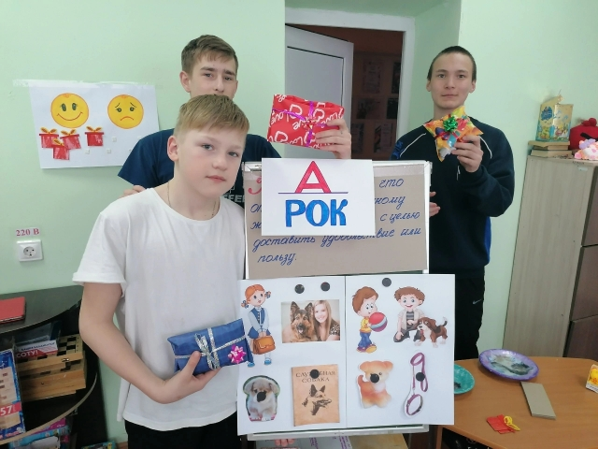

Провела: Шишонкова И.А.

15.03.2023г.

г.Рыбинск

2023г.

**Конспект открытого занятия: «Как дарить и принимать подарки»**

15.03.2023г. Провела: Шишонкова И.А.

**Цель**: Расширить представления детей о том, как дарить и принимать подарки.

**Задачи:**

**Образовательная:** Формировать навыки детей о дарении, принятии и упаковке подарков.

**Развивающая:** Развивать познавательный интерес, связную речь.

**Воспитательная:** Воспитывать культуру поведения, художественный и эстетический вкус.

**Коррекционная:** Корректировать мыслительные операции на основе развивающих заданий и упражнений.

**Оборудование:** ребус, коробка с вопросами, ситуации, «золотые правила»,карточки, картинки-подарки, упаковочная бумага, ленты, шляпа.

**План занятия:**

1.Вводная часть

2.Игра: «Волшебная коробочка».

3.Упражнение: «Ситуации».

4. «Золотые правила».

5.Игра: «Веселые подарки».

6.Упражнение: «Выбери подходящий подарок».

7.Практическая часть.

8.Упражнение: «Щедрые подарки».

9.Итог занятия.

**Ход занятия:**

**Вводная часть**

- Здравствуйте ребята! Я рада видеть вас на нашем **занятии.** Думаю, что вы пришли на занятие с хорошим настроением.

Сегодня на **занятии**мы узнаем много полезного и интересного, эти знания всем пригодится в будущем, когда вы станните самостоятельными и взрослыми.

**Основная часть**

-Посмотрите внимательно на доску и разгадайте ребус. (Подарок)

Тема нашего занятия, как дарить и принимать подарки.

-Вы любите получать подарки?

-А дарить подарки?

-А что такое подарок? Ответы детей.

**Подарок — это то, что отдаешь по собственному желанию, безвозмездно, с целью доставить удовольствие или пользу**

- Ребята, я предлагаю поиграть в игру. У меня есть «волшебная» коробочка, а в ней вопросы, каждый достает один вопрос и отвечает на него.

- Кто первый?

**Игра: «Волшебная коробочка»**

1 Какой подарок вы хотели бы получить на день рождения?

2.Какой подарок, подаренный вам, был самым оригинальным?

3. Вы расстроитесь, если подарят не тот подарок, который бы вам хотелось?

4. Вы дарили подарки, сделанные вашими руками?

5. Вы любите получать или дарить подарки?

6. Считаете ли вы подарком открытку?

7. Какой подарок вы считаете наиболее ценным?

8. Книга-это хороший подарок?

-Молодцы. Сегодня на занятии у нас много интересной работы.

**Упражнение: «Ситуации»**

-А сейчас, ребята, я предлагаю вам внимательно послушать ситуации и высказать свое мнение

***Ситуация 1***

Двое приятелей вышли из школы. Один обращается к другому:

— Послушай, Вить, тебя Юрка на день рождения пригласил?

— Да, а тебя?

— А ты ему подарок купил?

— Я ему решил подарить старый перочинный нож. А ты?

— Я еще не знаю. Может быть, какую-нибудь книжку, они мне все равно не нужны...

— Прокомментируйте диалог друзей. Правильно ли они выбирают подарки?

***Ситуация 2***

Друзья пришли к Павлику на день рождения. Павлик встретил их в прихожей.

— Ну, давайте мои подарки! Я так долго их ждал!

— Петь, ну зачем ты подарил мне эту книгу, у меня такая уже есть.

— Вов, ничего умнее не придумал, зачем мне эта чашка с блюдцем?!

— А ты додумалась, цветочки принесла! Ну, Люська, ты и даешь!..

— Прокомментируйте эту ситуацию. (Ответы детей.)

— Как нужно было поступить правильно?

— Давайте задумаемся над тем, как нужно правильно дарить подарки и как их нужно принимать. (Ответы детей.)

-Молодцы, ребята, я думаю, что вы так вести себя никогда не будите.

-Ребята я предлагаю вам зачитать и запомнить золотые правила дарения и принятия подарков(вызываю к стенду2 детей)

«**Золотые правила дарения подарка»**

1. Подарок должен быть сюрпризом, но приятным.
2. Никогда не дарите то, что вам самим не нравится.
3. Дарить подарок в прихожей, нельзя. Надо раздеться, пройти в гостиную, и там вручить подарок.
4. Подарки открывают в присутствии всех.
5. Нельзя сравнивать подарки друг с другом, нужно радоваться всем подаркам одинаково.

**«Золотые правила принятия подарка»**

1.Искренне радуйся и благодари за подарок, если тебе подарок не очень порадовал, никогда не показывай своего неудовольствия или разочарования.

. 2.Подарок не откладывай в сторону, а сразу, в присутствии дарящего разверни.

3.Если тебе подарили сладости: конфетами, шоколадом угости всех за чаем, ни в коем случае нельзя отказываться от подарка.

4.Если гость пришел без подарка, поприветствуй его так же, как и остальных гостей.

-Ребята, я думаю. Что вы запомнили эти золотые правила и будете умело ими пользоваться.

К выбору подарка следует относиться очень серьезно и внимательно. Подарок считается символом уважения к человеку. Дело не в стоимости вещи, а в самом намерении, в искренности чувств, с которыми вы пришли к другу. Открытка, этикетка для коллекции, карманный фонарик, календарик могут привести виновника торжества в неописуемую радость.

**Игра: «Веселые подарки»**

На столе лежат две группы карточек. В одной стопке - карточки с существительными (название **подарка)**, в другой - с глаголами (назначениями **подарка**). Игроки вытаскивают по две карточки. Если они совпадут по значению, ребенок получает приз.

1. Платье - выглажу утюгом. 2. Кот - возьму на руки и буду гладить.

3. Пирожное - полакомлюсь. 4. Мыло - захвачу с собой в баню.

5. Шоколадка – разверну и съем. 6. Гитара- буду на ней играть.

7. Шляпа - надену на голову. 8. Ваза - поставлю на стол и буду любоваться.

9. Носовой платок - вытру нос. 10. Зонтик - прикроюсь от дождя.

11. Цветы - буду нюхать

**Упражнение: «Выбери подходящий подарок»**

- Перед вами на картинках люди, которым вы должны сделать подарки. И варианты подарков. Выберите для каждого человека подходящий подарок. У всех этих людей общая черта – они любят собак. Кому бы вы что подарили?

(Дети называют персонажей.)

Люди: девочка – школьница, мальчик с собакой, малыш, женщина с собакой.

Подарки: щенок, поводок с ошейником, резиновая собачка, книга «Служебная собака».

Вывод: Подарок должен соответствовать возрасту

**Физкультминутка.**После игры проводим «физминутку». «Ухо – нос 1». Левой рукой возьмитесь за кончик уха, а правой рукой — за кончик носа. Одновременно отпустите ухо и нос, хлопните в ладоши, поменяйте положение рук «с точностью до наоборот».

**Как упаковать подарок.**

Одним из секретов хорошего подарка является красивая упаковка. Именно она создаёт первое впечатление. Самую обычную и недорогую вещь можно упаковать так оригинально, что она будет выглядеть лучше, чем самый дорогой подарок без упаковки.

**Упаковка**- очень важная часть подарка. Если вам предстоит сделать подарок мужчине или подарить деловой подарок, то упаковка не должна содержать много ленточек и бантов, использовать бумагу нейтральной расцветки. Для женщины подарок можно украсить цветами, придать упаковке более лёгкий, яркий стиль. Для ребёнка предполагается весёлая упаковка с разноцветными картинками, лентами, бантами.

**Практическая часть**

-А сейчас мы попрактикуемся, как правильно упаковать подарки На столе лежат различные предметы: носки, цветок, мягкая игрушка итд., Здесь же лежит упаковочная бумага, ленты, банты

Вам необходимо выбрать подарок, который бы вы хотели подарить другу, подруге, бабушке, ребенку и упаковать этот подарок. Самое главное: когда подарок будет упакован, объяснить, для кого этот подарок и почему выбрали эту вещь. (выполняют)

***Игра «Щедрые подарки»***

Детям дается задание: «Если бы ты  был волшебником и мог творить чудеса, что бы ты подарил сейчас всем нам вместе? Дети по очереди надевают шляпу волшебника и дарят подарки.

- Ребята, какой подарок вам больше всего понравился?

**Итог занятия** Занятие наше подошло к концу надеюсь, что оно поможет вам в выборе и дарении подарков, а также упаковке вашего подарка

Прошу вас оценить занятие. Если оно вам понравилось, положите фишку, где веселый смайлик, если нет, где грустный. Всем спасибо.